Clase virtual 2:
Seminario de graduación

Sus chárter están muy interesantes y retadores!!
Si continuamos trabajando bien sacaremos la tarea!!


Algunos deben releer el material publicado ya que faltan detalles que estaban explicados y que deben completar en el siguiente entregable.

Bueno los siguientes entregables son: la introducción y el marco teórico (no olviden hacer los cambios que les solicito al avance 1 enviado, yo los retroalimento durante la semana)

Los elementos que deben desarrollar de la introducción se explican en la presentación de la semana, pero a manera de resumen les indico lo que se espera:

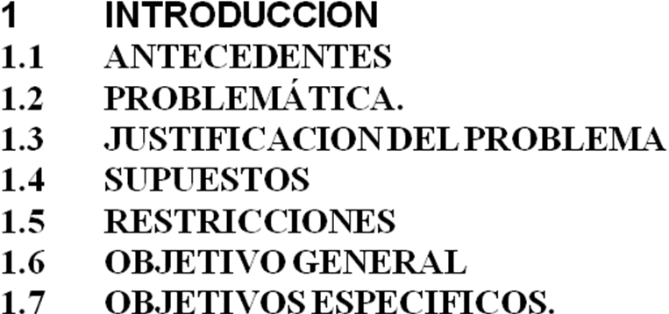

Les Recuerdo que los objetivos deben tener la misma redacción cada vez que los coloquen en el documento, por ahora están en el chárter y en la introducción.


Los elementos que deben desarrollar del marco teórico son los siguientes (cada elemento se explica en la presentación de la semana).

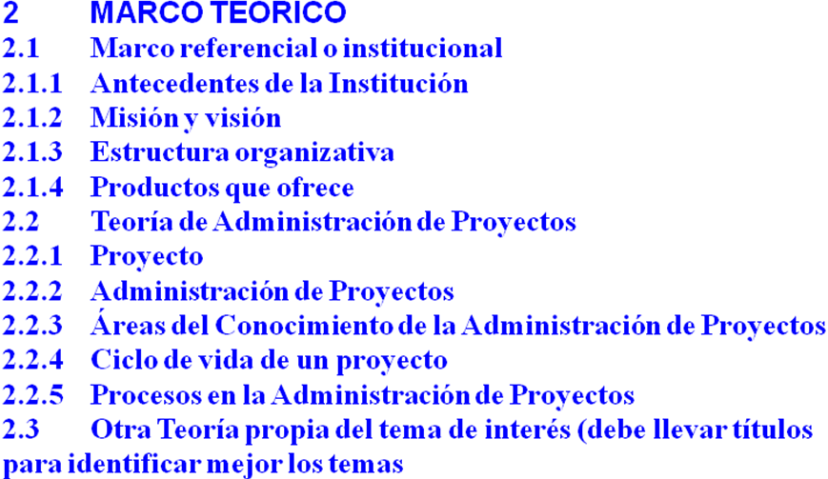

Es importante que recuerden actualizar el documento con las modificaciones que les enviare todas las semanas.

Actividades de esta semana


1. Cada estudiante deberá analizar la presentación 2.
2. Cada estudiante deberá releer los anexos que están publicados en el aula
- Cada estudiante debe realizar el segundo examen que se encuentra en el aula.
- El examen debe subirse al sitio del aula el domingo.
- El archivo debe nombrarse APELLIDO-NOMBRE-EXAMEN-1.DOC
- No puede subirse documentos DOCX, solo se acepta .doc
- Cada estudiante deberá enviar su segundo avance que consiste en la introducción y el marco teórico
a. El trabajo debe subirse al sitio del aula el domingo.
b. El archivo debe nombrarse APELLIDO-NOMBRE-AVANCE-1.DOC
c. No puede subirse documentos DOCX, solo se acepta .doc
d. Debe respetar el formato oficial del documento publicado en anexo 3.
e. Debe aplicar TODAS las recomendaciones solicitadas
Las entregas después de la fecha NO serán evaluadas

El lunes comenzaremos a trabajar con la siguiente Unidad.

